**28 de maio de 2024**

**A Fujifilm apresenta uma nova adição à família Acuity Ultra Hybrid, com automatização**

A Fujifilm tem o prazer de fazer a ante-estreia da sua terceira geração da Acuity Hybrid, a NOVA Acuity Ultra Hybrid Pro, na drupa (Pavilhão 8b / A02).

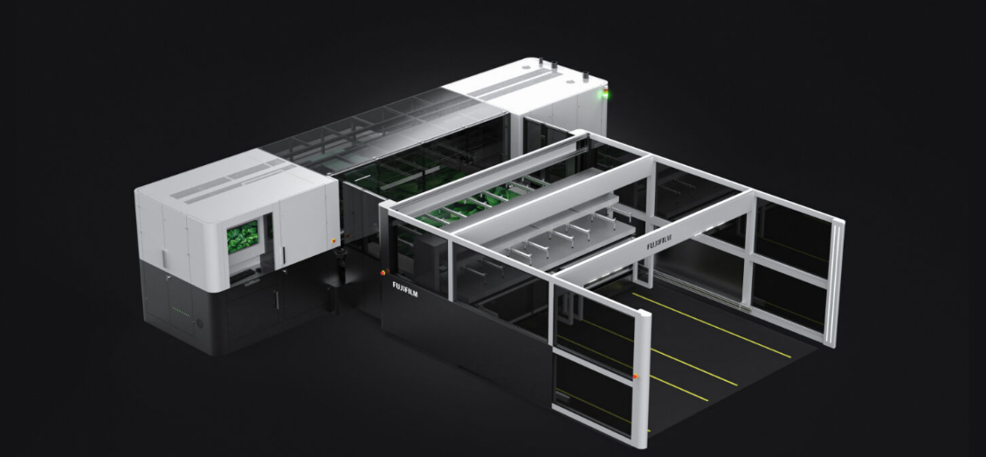

Tal como acontece com os outros produtos da gama, é conseguido um tamanho de gota de 3,5 picolitros com uma carruagem de tamanho duplo, e as velocidades de impressão são superiores a 600 m²/hora (mais de até 100 placas de 8 x 4 pés por hora).

A Acuity Ultra Hybrid Pro utiliza a tecnologia de tinta patenteada da Fujifilm, que adere a uma vasta variedade de suportes de impressão e foi concebida para substratos rígidos e em rolo.

Para suportar o elevado volume de produção, a nova Acuity Ultra Hybrid Pro pode ser facilmente integrada com um novo sistema de automatização. Este sistema foi concebido para o manuseamento automático de materiais rígidos, permitindo que um único operador controle a máquina num processo palete-a-palete completo.

O design robusto do sistema de automatização não só acelera a produção como também tem a opção de usar metade ou a automatização completa. O sistema de automatização possui uma opção de carregamento para alimentar material para a impressora e um sistema de descarregamento para descarregar o material da impressora para uma palete.

É com orgulho que fazemos a ante-estreia na drupa 2024 da próxima geração da nossa família Acuity, a Acuity Ultra Hybrid Pro com opções de automatização. Na Fujifilm, acreditamos em prestar atenção aos nossos clientes e ao mercado para fornecer soluções que cresçam com o seu negócio.

**FIM**

**Sobre a FUJIFILM Corporation**

A FUJIFILM Corporation é uma das mais importantes empresas operacionais da FUJIFILM Holdings. Desde a sua fundação em 1934, a empresa tem concebido uma série de tecnologias avançadas no campo da imagiologia fotográfica, e em linha com os seus esforços no sentido de tornar-se uma empresa de cuidados de saúde abrangente, a Fujifilm está agora a aplicar estas tecnologias para prevenção, diagnóstico e tratamento de doenças nas áreas das Ciências médicas e da vida. A Fujifilm está igualmente a expandir o crescimento no setor dos materiais altamente funcionais, incluindo materiais para ecrãs planos, bem como nos negócios de sistemas gráficos e dispositivos óticos.

**Sobre a Divisão de Comunicações Gráficas da FUJIFILM**

A Divisão de Comunicações Gráficas da FUJIFILM é um parceiro estável e antigo focado em oferecer soluções de impressão de alta qualidade e tecnicamente avançadas, que ajudem as gráficas a desenvolver vantagens competitivas e a impulsionar os respetivos negócios. A estabilidade financeira da empresa e o investimento sem precedentes em I&D permitem-lhe desenvolver tecnologias exclusivas para uma impressão de excelência. Estas incluem soluções de pré-impressão e imprensa para a impressão offset, de grande formato e digital, bem como software de fluxo de trabalho para gestão da produção de impressão. A Fujifilm está empenhada em minimizar o impacto ambiental dos seus produtos e operações, trabalhando proativamente no sentido de preservar o ambiente, e esforça-se por instruir as gráficas relativamente às melhores práticas ambientais. Para obter mais informações, aceda a [fujifilmprint.eu](https://fujifilmprint.eu/pt-pt/) ou [youtube.com/FujifilmGSEurope](http://www.youtube.com/FujifilmGSEurope) ou siga-nos em @FujifilmPrint.

**Para obter mais informações, contacte:**

Daniel Porter

Comunicações AD

E: [dporter@adcomms.co.uk](mailto:dporter@adcomms.co.uk)

Tel: +44 (0)1372 464470